Инструкция для преподавателей.
Внимание! Функция ввода экзаменационных вопросов была изменена, поэтому ознакомьтесь с инструкцией.
Дисциплины, которые появятся на экране после выбора функции Вопросник, относятся к предыдущему семестру. Отображаем их на экране для того, чтобы вы могли, если это нужно, воспользоваться ими в текущем семестре. Для того, чтобы привязать вопросы, созданные в предыдущем семестре к группам текущего семестра, необходимо, чтобы совпадали количество кредитов и ступень обучения.
Дисциплины текущего семестра на экране не отображаются! Работа по вводу экзаменационных вопросов выполняется в 3 этапа:
- Создается вопросник (команда Создать).
- Вводятся вопросы в каждый блок (дважды щелкнуть на вопросник).
- Вопросник привязывается к группе (команда Привязать к группам).

А теперь более подробно:
Для создания нового вопросника, выполните следующие действия:
- найдите в модуле Преподаватель функцию Вопросник (рис.1);
- на экране появится список дисциплин прошлого семестра;
- для создания нового вопросника выберите команду Создать;
Рисунок 1 – Выбор функции Вопросник.
- на экране появится форма для создания вопросника (Рис.2);
- заполните название вопросника на 3-х языка, выберите ступень обучения, введите количество кредитов и активизируйте команду Сохранить.
Рисунок 2 – Форма для создания вопросника
Для редактирования названия вопросника и ступени обучения, выберите команду Редактировать. После внесения необходимых изменений, активизируйте команду Сохранить.
Внимание! После создания вопросника необходимо привязать его к группам! Для этого выберите команду Привязать к группам. На экране появится табличная форма, в которой будут отображаться группы по специальностям (рис.3). Выберите нужный вопросник из списка, около каждой группы, и активизируйте команду Сохранить.

Рисунок 3 – Форма для привязки вопросов к группам.
Функция Дать доступ на копирование позволяет другим преподавателям копировать вопросник, к которому есть доступ. Для того, чтобы дать доступ к вопроснику, нужно выделить вопросник и выбрать команду Дать доступ на копирование. На экране появится окно (рис.4). В верхней части окна располагается список преподавателей, которые имеют доступ на копирование вопросника.
Для того, чтобы добавить преподавателя в список, необходимо выполнить следующие действия:
- выбрать из списка факультет и кафедру;
- активизировать команду Выбор;
- в нижней части окна появится список всех преподавателей выбранной кафедры. Около каждого преподавателя будет ссылка Предоставить доступ;
- нажмите ссылку около того преподавателя, которому хотите предоставить доступ. Преподаватель будет добавлен в список.
Для удаления доступа, выделите преподавателя в списке и выберите команду Удалить доступ.
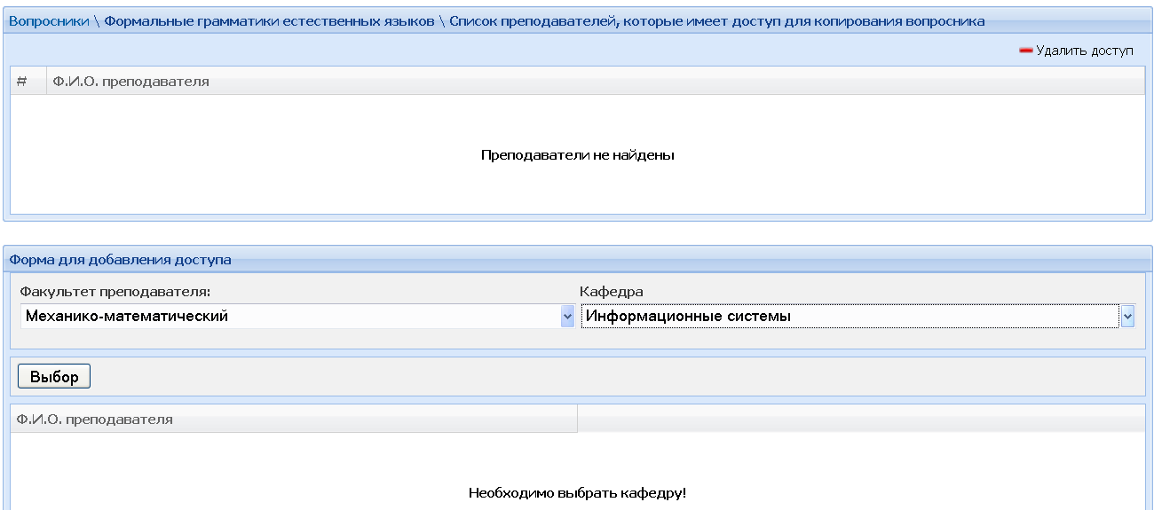
Рисунок 4 – Форма для поиска преподавателя и предоставления доступа.
Для копирования вопросника, к которому есть доступ, нужно выбрать команду Скопировать. Появится окно Доступные вопросники для копирования (рис.5). Выделите нужный вопросник и активизируйте команду Скопировать. У вас появится вопросник с таким же названием, но в скобках будет обозначено, что это – копия.
Рисунок 5 – Доступные вопросники для копирования.
Для ввода вопросов выполните следующие действия:
- дважды щелкните на вопросник;
- выберите команду Создать вопрос. На экране появится окно со списком блоков (всего блоков - 3) и форма для ввода вопроса;
- выберите блок, в который будете вводить вопрос и введите текст вопроса (или вставьте из файла);
- активизируйте команду Создать (рис.6).
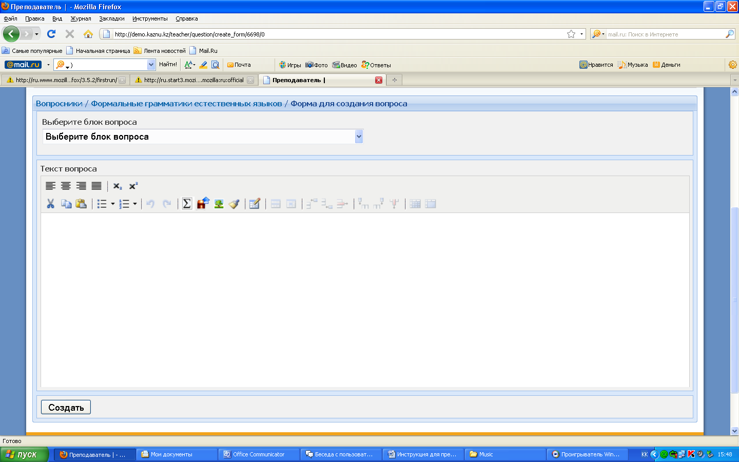
Рисунок 6 – Форма для создания вопроса
В таблице Статистика вопросов по количеству (рис.7) размещена информация о том, сколько вопросов уже введено и сколько еще требуется ввести в каждый блок.
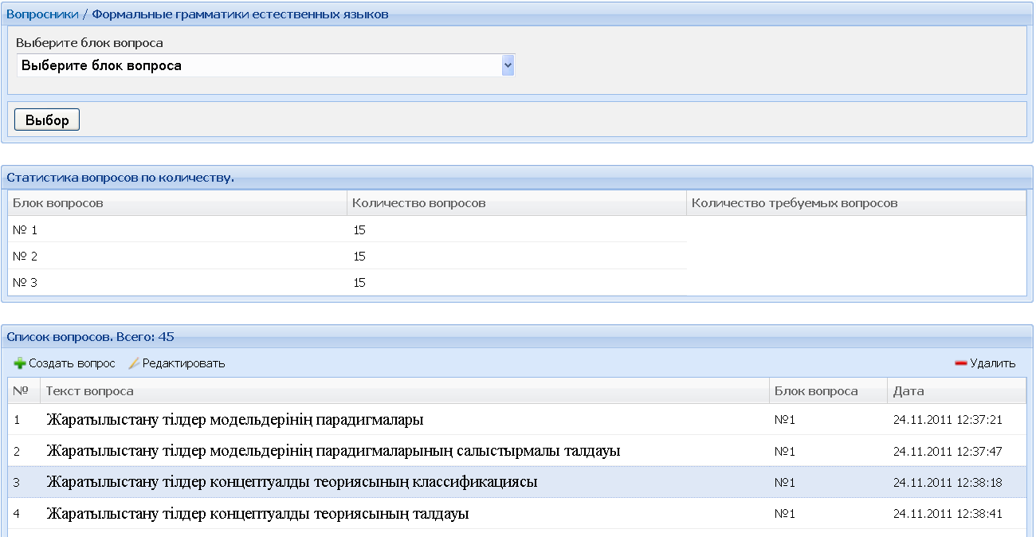
Рисунок 7 – Статистика вопросов.
Для редактирования вопроса, выделите нужный вопрос и выберите команду Редактировать. После редактирования, активизируйте команду Сохранить.
Для удаления вопроса, выделите нужный вопрос и выберите команду Удалить.
Для просмотра всех вопросов, содержащихся в том или ином блоке, выберите из списка блок (1,2,3) и нажмите кнопку Выбор. Тогда появится список всех вопросов, которые были введены в данный блок.
Для ввода формул используйте значок на панели инструментов .
Для загрузки готового рисунка из файла, используйте значок на панели инструмента.
Для быстрого копирования текста используйте клавиши CTRL C (после выделения текста). Для вставки используйте клавиши CTRL V.

